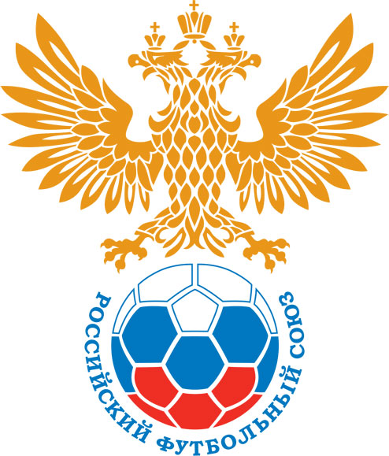 | РОССИЙСКИЙ ФУТБОЛЬНЫЙ СОЮЗ  МАОО СФФ «Центр» | 
ПРОТОКОЛ № _____
Первенство России по футболу среди команд III дивизиона, зона «Центр»
_____ финала Кубка России по футболу среди команд III дивизиона, зона «Центр»

Стадион «Олимп» (Курск) | Дата: | 12 октября 2025

Авангард-М (Курск) |  |  |  |  | БГУОР-Спартак (Брянск)
команда хозяев |  |  |  |  | команда гостей
Начало: | 15:00 | Освещение: | естественное |  | Количество зрителей: | 0

Результат: | 0:2 | в пользу | БГУОР-Спартак (Брянск)

1 тайм: | 0:0 | в пользу | ничья

Доп. Вр. в пользу Серия 11-метровых в пользу

Судья: | Полуэктов Ярослав (Белгород) | кат. | 1 кат.

1 помощник: | Шумилов Антон (Белгород) | кат. | 1 кат.

2 помощник: | Войкин Никита (Белгород) | кат. | 3 кат.

Резервный судья: |  | Ануфриев Артем | кат. | 1 кат.
Инспектор: | Князев Игорь Юрьевич (Курск)
Делегат:

Счет | Имя, фамилия | Команда | Минута, на которой забит мяч
Счет | Имя, фамилия | Команда | С игры | С 11 метров | Автогол
0:1 | Дмитрий Борвиков | БГУОР-Спартак (Брянск) |  | 70
0:2 | Дмитрий Гордеев | БГУОР-Спартак (Брянск) | 88

Подпись судьи : _____________________ /_________________________ /
Предупреждения
Мин | Имя, фамилия | Команда | Основание
26 | Кирилл Клюжев | БГУОР-Спартак (Брянск) | грубая игра
65 | Егор Гершун | Авангард-М (Курск) | неспортивное поведение
76 | Артем Агафонов | Авангард-М (Курск) | неспортивное поведение
83 | Александр Ермаков | Авангард-М (Курск) | неспортивное поведение

Удаления

Мин | Имя, фамилия | Команда | Основание
69 | Андрей Красин | Авангард-М (Курск) | лишение явной возможности забить гол без попытки сыграть в мяч

Представитель принимающей команды: ______________________ / _____________________

Представитель команды гостей: _____________________ / _________________________

Замечания по проведению игры ______________________________________________________________________________________________________________________________________________________________________________________________________________________________________________________________________________________________________________________________________________________________________________________________________________________________________________________________________________________________________________________________
Травматические случаи (минута, команда, фамилия, имя, номер, характер повреждения, причины, предварительный диагноз, оказанная помощь): _________________________________________________________________________________________________________________________________________________________________________________________________________________________________________________________________________________________________________________________________________________________________________________________________________________________________________
Подпись судьи: _____________________ / _________________________
РОССИЙСКИЙ ФУТБОЛЬНЫЙ СОЮЗ
МАОО СФФ «Центр»

Приложение к протоколу № |  |  |  |  |  | Дата: | 12 октября 2025
Команда: |  | Авангард-М (Курск)

Игроки основного состава |  | Цвет футболок: белые Цвет гетр: белые
НЛ – нелюбитель  НЛОВ – нелюбитель,  ограничение возраста |  | Номер игрока | Заполняется печатными буквами
 |  | Номер игрока | Имя, фамилия
 |  | 1 | Всеволод Бакренев
 | НЛОВ | 17 | Даниил Каменев
 |  | 8 | Александр Ермаков (к)
 | НЛОВ | 15 | Денис Коньшин
 |  | 25 | Андрей Красин
 |  | 7 | Владимир Петренко
 |  | 22 | Глеб Шайна
 |  | 24 | Артём Черепнев
 |  | 14 | Кирилл Поздняков
 |  | 11 | Егор Гершун
 |  | 9 | Артем Агафонов
Запасные игроки
 | НЛОВ | 95 | Никита Артемов
 |  | 5 | Глеб Гусев
 |  | 46 | Артём Пахомов
 |  | 20 | Глеб Болычев
 |  | 6 | Захар Молокоедов
Тренерский состав и персонал |  | Фамилия, имя, отчество |  | Должность
 |  | 1 | Михаил Вячеславович Некрасов | Старший тренер
 |  | 2 | Сергей Владимирович Дронов | Администратор
 |  | 3 | Игорь Олегович Гершун | Начальник команды
 |  | 4 | Андрей Викторович Шалаев | Врач
 |  | 5
 |  | 6
 |  | 7

Представитель команды: ______ __________________ подпись: ___________________
(Фамилия, И.О.)
Замена |  | Вместо |  |  | Вышел |  |  |  | Мин |  | Судья: _________________________
1 |  | Всеволод Бакренев |  |  | Никита Артемов |  |  |  | 46
2 |  | Глеб Шайна |  |  | Артём Пахомов |  |  |  | 55 |  | Подпись Судьи: _________________
3 |  | Кирилл Поздняков |  |  | Захар Молокоедов |  |  |  | 55
4 |  | Артём Черепнев |  |  | Глеб Гусев |  |  |  | 73
5 |  | Владимир Петренко |  |  | Глеб Болычев |  |  |  | 83
6
7
РОССИЙСКИЙ ФУТБОЛЬНЫЙ СОЮЗ
МАОО СФФ «Центр»

Приложение к протоколу № |  |  |  |  |  |  |  | Дата: |  | 12 октября 2025
Команда: |  |  | БГУОР-Спартак (Брянск)

Игроки основного состава |  | Цвет футболок: синие Цвет гетр: черные
НЛ – нелюбитель  НЛОВ – нелюбитель,  ограничение возраста |  | Номер игрока | Заполняется печатными буквами
 |  | Номер игрока | Имя, фамилия
 |  | 1 | Никита Авдеенко
 |  | 12 | Дмитрий Борвиков (к)
 |  | 14 | Никита Щевелев
 |  | 4 | Тимофей Наджафов
 |  | 20 | Иван Хомутов
 |  | 22 | Ярослав Ерохин
 |  | 11 | Кирилл Клюжев
 |  | 2 | Рафаел Зейналов (Рафаэл)
 |  | 19 | Дмитрий Гордеев
 |  | 8 | Владислав Третьяк
 |  | 18 | Владимир Штырхунов
Запасные игроки
 |  | 7 | Антон Изотов
 |  | 15 | Виктор Толстых
Тренерский состав и персонал |  | Фамилия, имя, отчество |  | Должность
 |  | 1 | Владимир Викторович Антонюк | Начальник команды
 |  | 2
 |  | 3
 |  | 4
 |  | 5
 |  | 6
 |  | 7

Представитель команды: _________ _____________ __ подпись: ______________________
(Фамилия, И.О.)
Замена |  | Вместо |  | Вышел | Мин | Судья : ______________________
1 |  | Владислав Третьяк |  | Антон Изотов | 90
2 |  |  |  |  |  | Подпись Судьи : ______________
3
4
5
6
7
РОССИЙСКИЙ ФУТБОЛЬНЫЙ СОЮЗ
МАОО СФФ «Центр»

Лист травматических случаев

Первенство России по футболу среди футбольных команд III дивизиона, зона «Центр»
_____ финала Кубка России по футболу среди футбольных команд III дивизиона, зона «Центр»

Приложение к протоколу № |  |  | Дата: | 12 октября 2025

Авангард-М (Курск) |  | БГУОР-Спартак (Брянск)
команда хозяев |  | команда гостей

Травматические случаи (минута, команда, фамилия, имя, номер, характер повреждения, причины, предварительный диагноз, оказанная помощь)
_______________________________________________________________________________________________________________________________________________________________________________________________________________________________________________________________________________________________________________________________________________________________________________________________________________________________________________________________________________________________________________________________________________________________________________________________________________________________________________________________________________________________________________________________________________________________________________________________________________________________________________________________________________________________________________________________________________________________________________________________________________________________________________________________________________________________________________________________________________________________________________________________________________________________________________________________________________________________________________________________________________________________________________________________________________________________________________________________________________________________________________

Подпись судьи : _________________________ /________________________/

